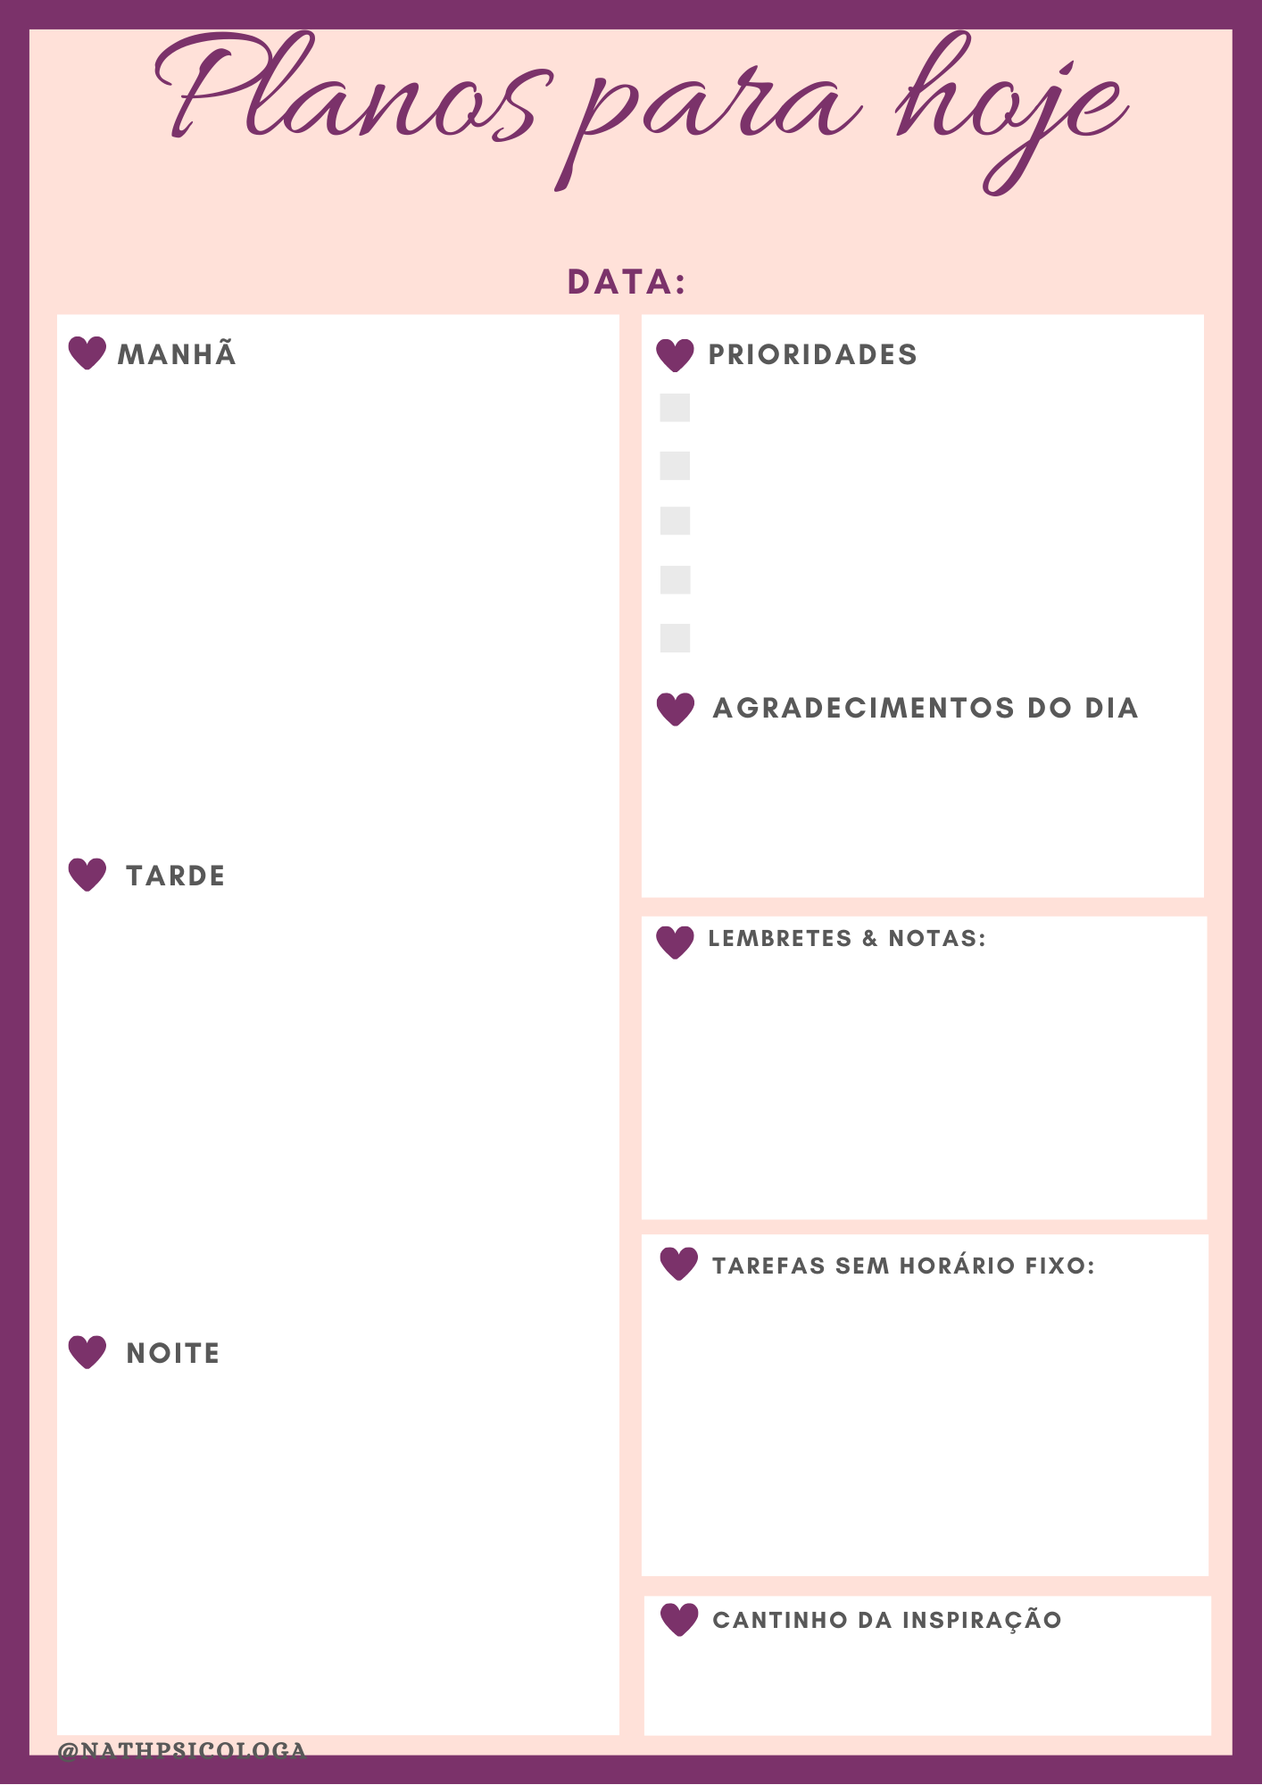

DIGITE AQUI

DIGITE AQUI

DIGITE AQUI

DIGITE AQUI

DIGITE AQUI

DIGITE AQUI

DIGITE AQUI

DIGITE AQUI